Сандалов Константин Юрьевич 381808-1

Отчет по лабораторной работе №3 «Трассировка лучей»

В ходе выполнения данной работы, согласно методическим рекомендациям, был реализован алгоритм построения трехмерных моделей в компьютерной программ, при котором происходит отслеживание обратной траектории построения луча (от экрана к источнику).

В качестве результата представляю приложение, написанное под Windows, в котором реализован простейший набор инструментов для управления отрисовкой сцены с трехмерными объектами.

Стартовый экран

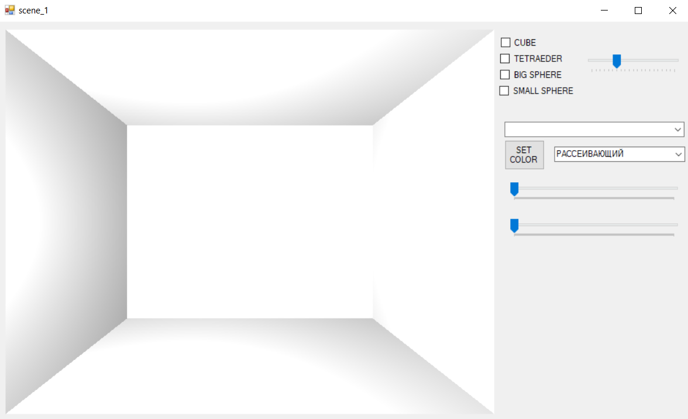

Реализована возможность выбора отрисовки отдельных трехмерных объектов: тетраэдра, куба, а так же двух сфер различного радиуса

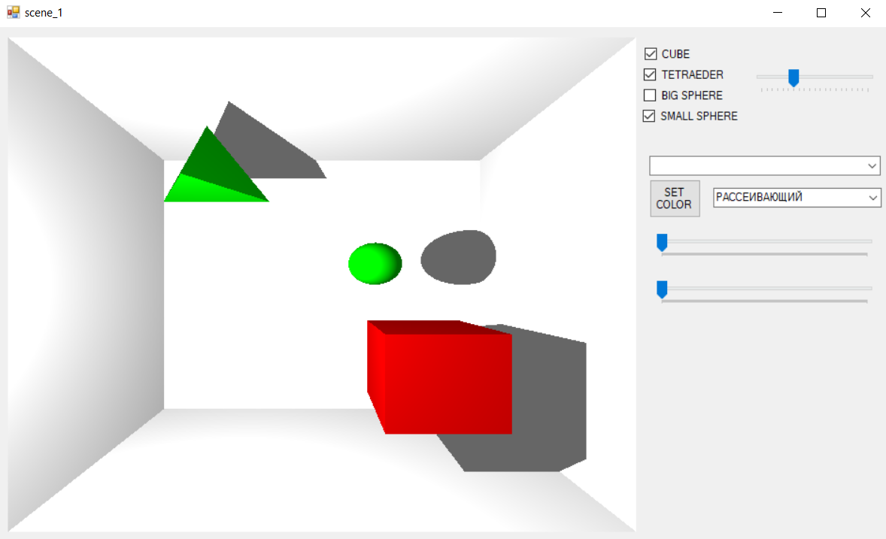

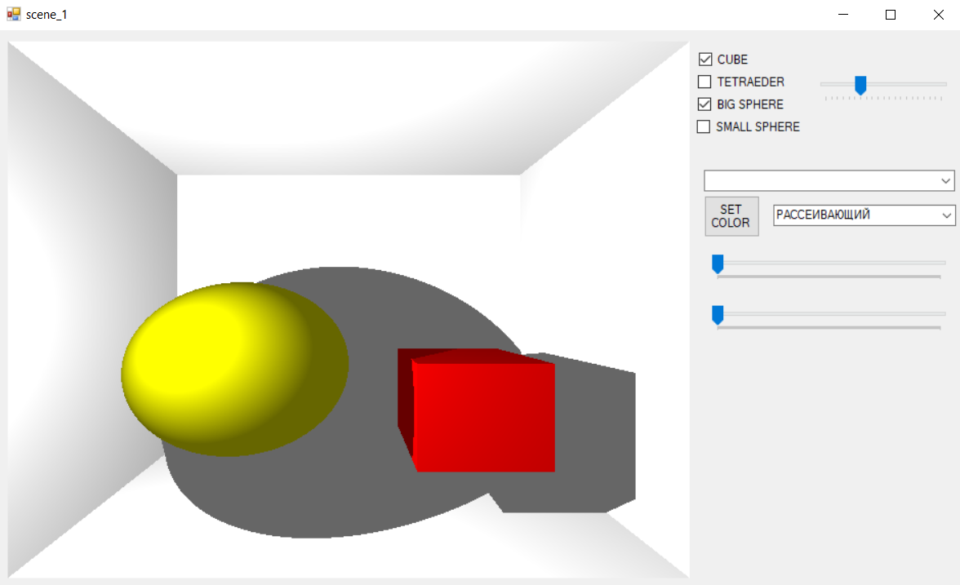

Дальше перейдем к настройке свойств материалов всех объектов данной сцены:

Список всех настраиваемых объектов сцены: наши фигуры и стены

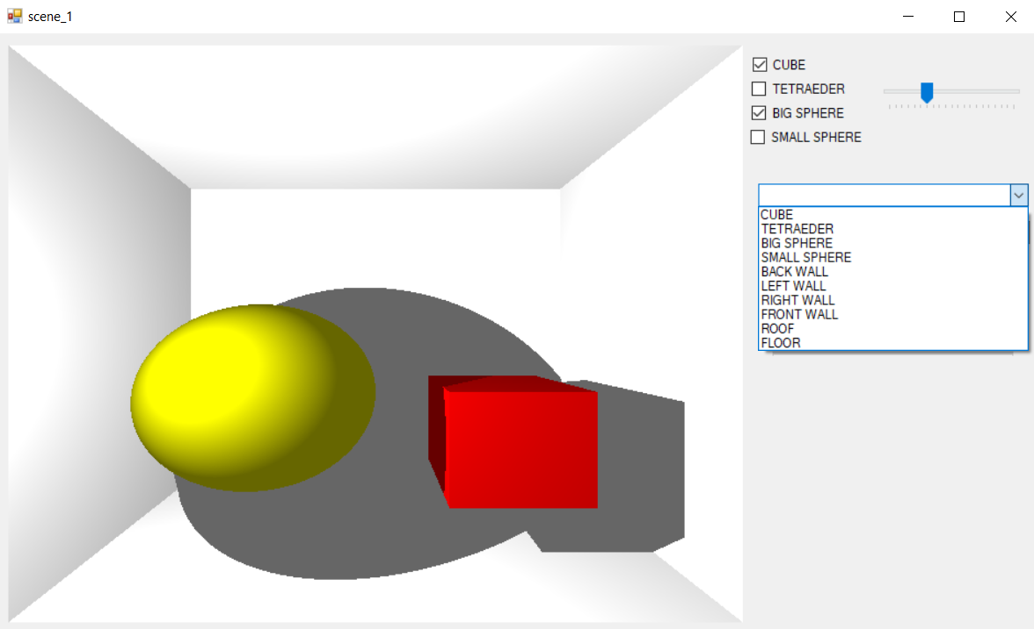

Существует возможность выбора типа материала конкретного объекта

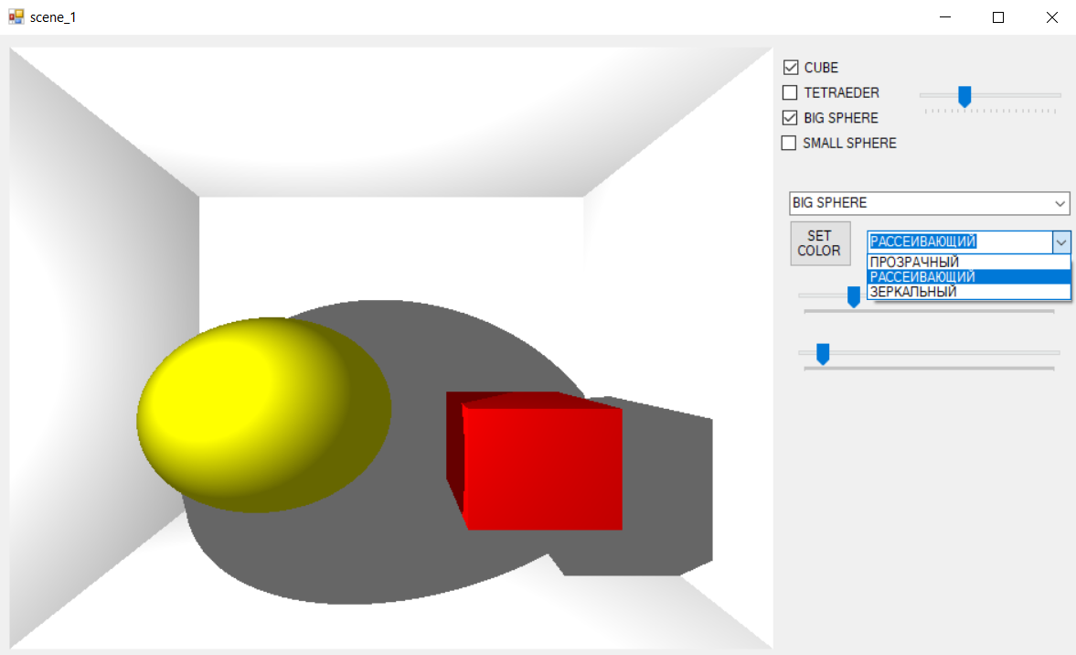

С помощью среднего ползунка можно регулировать значение зеркальной составляющей

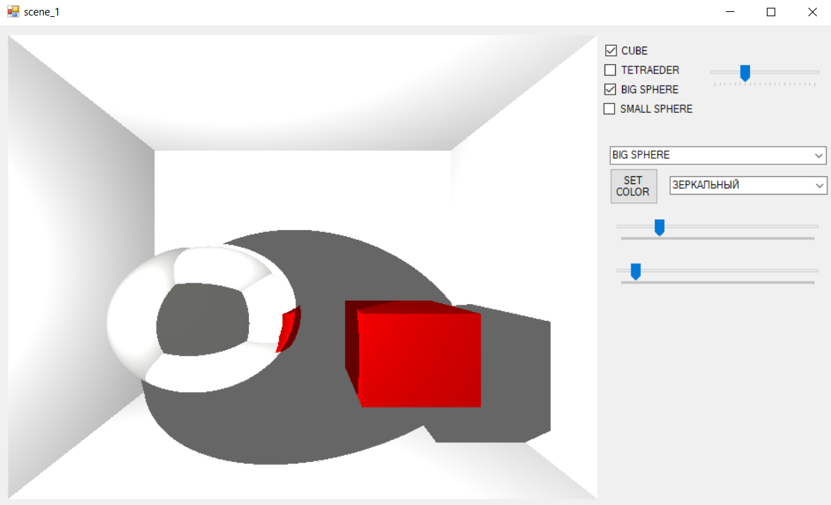

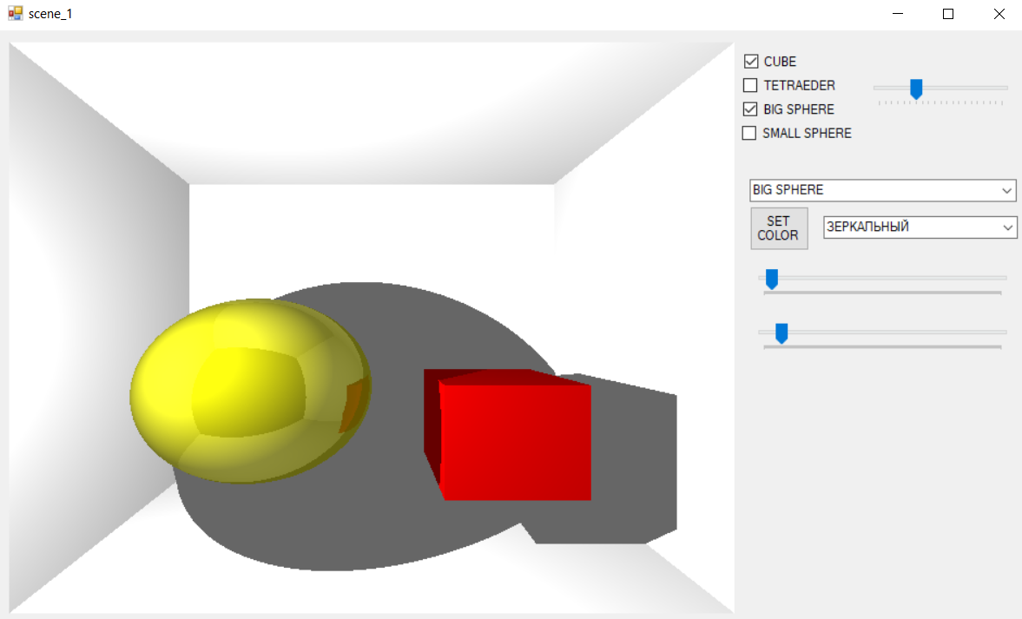

А с помощью нижнего ползунка можно отрегулировать прозрачность объекта

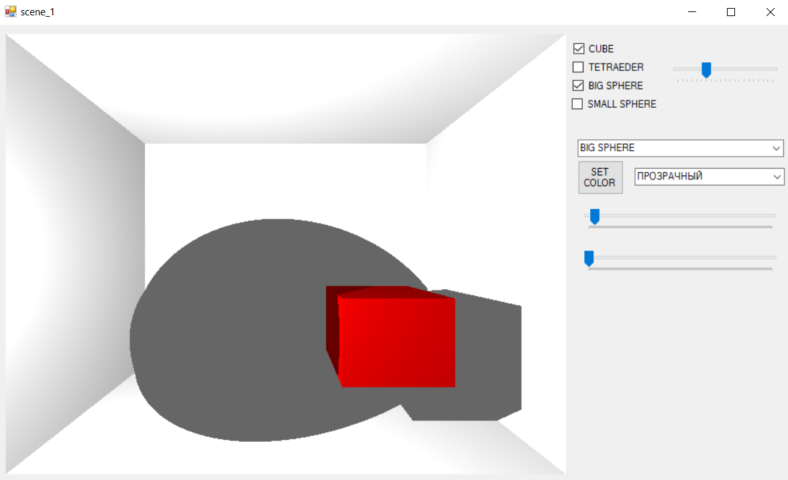

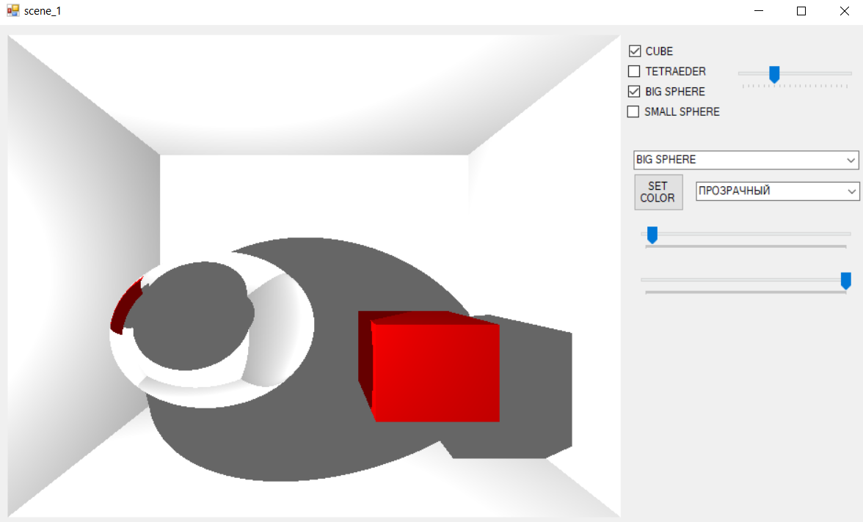

И конечно же нужно упомянуть про возможность менять цвет объектов сцены

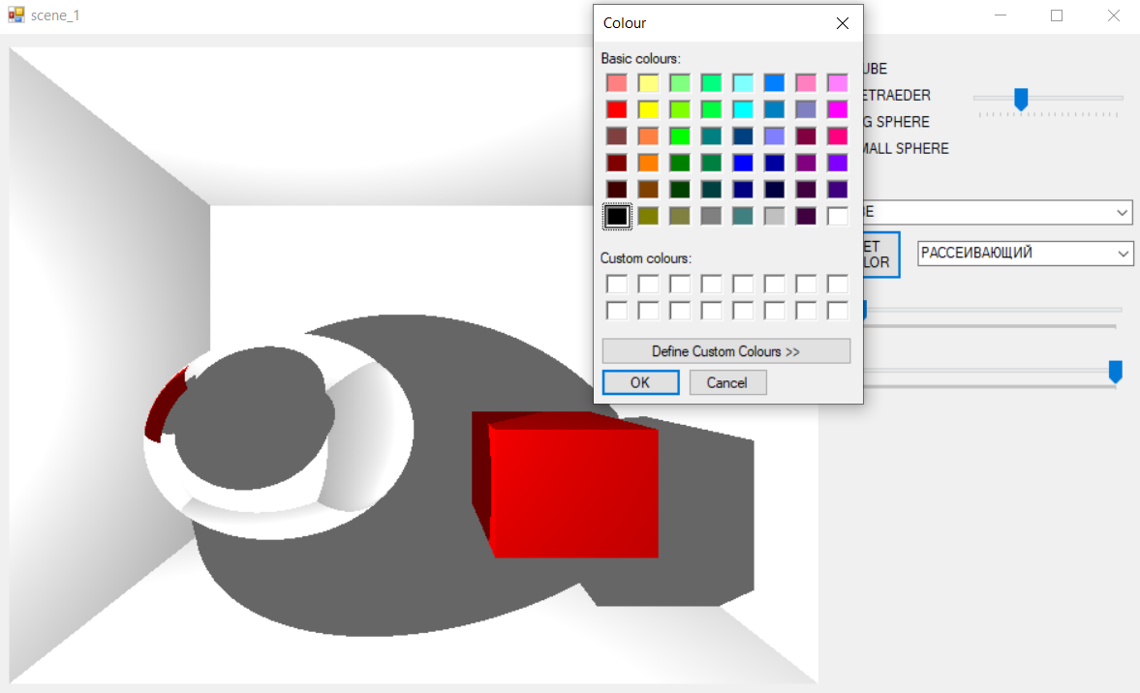

Можно выбрать такой красивый цвет, или любой другой

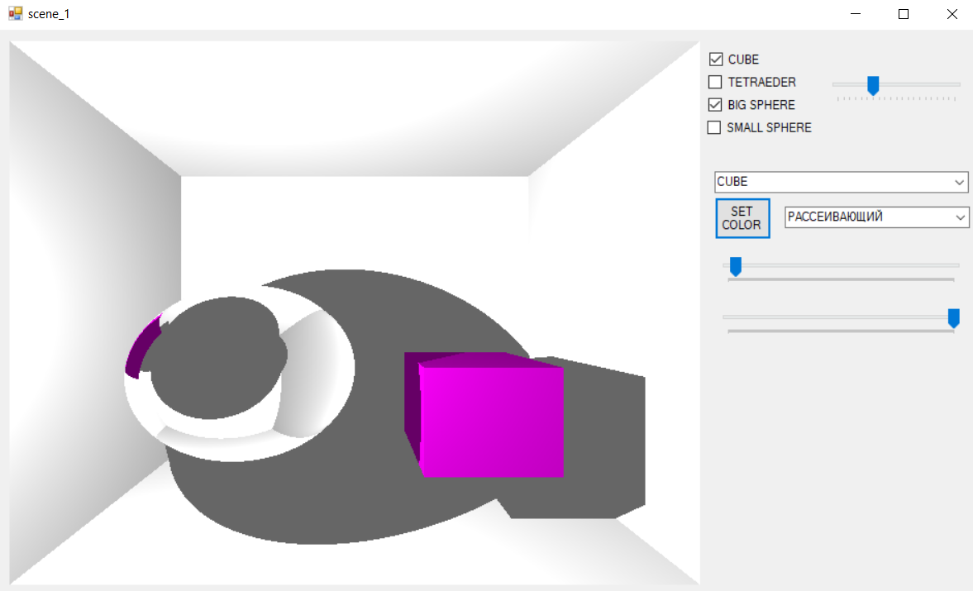

И переходим к последней функциональной возможности – регулированию глубины создаваемых отражений с помощью верхнего ползунка

